Спиновые волны в конечноразмерных дискретных волноводах
Осокин Сергей Александрович^{1,2}
Аспирант
¹Московский физико-технический институт (национальный исследовательский университет)
Факультет физической и квантовой электроники, Москва, Россия
Младший научный сотрудник
²Институт радиотехники и электроники им. В. А. Котельникова РАН, Москва, Россия
E-mail: osokinserg@gmail.com
Свойства конечноразмерных магнитных структур [1,2] в спинтронике и магнонике, таких как волноводы и резонаторы, отличаются от бесконечных и полубесконечных структур, которые часто встречающихся при построении теоретических моделей. В данной работе представлено теоретическое исследование конечного волновода для спиновых волн, образованного дискретной линейной цепочкой ферромагнитных столбиков [3]. Для таких структур исследованы свойства основных мод колебаний намагниченности, краевых и дефектных мод спиновых волн, существующих из-за наличия границы в структурах с конечными пространственными размерами или при наличии дефектов в цепочке Рис. 1.
Рассмотрены резонансные свойства цепи ферромагнитных столбиков во внешнем магнитном поле с учетом диполь-дипольного взаимодействия между ними. Представлено теоретическое исследование свойств спиновых волн в таких структурах путем решения уравнения Ландау-Лифшица с помощью метода многократного рассеяния. Такой подход позволяет выделить каревые моды спиновых волн, частоты которых зависят от конфигурации намагниченности на границах цепочки (Рис. 2). Для сравнения результатов проведены оценки применимости данной теории, когда влияние конечных размеров цепочки столбиков вносит достаточный вклад в резонасные свойства магнитной структуры и достаточно отличается от приближения бесконечной цепочки.
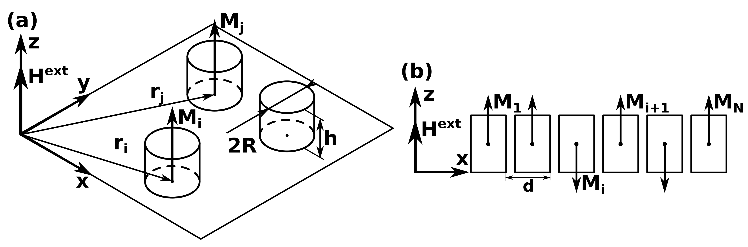
Рис. 1. Схема расположения ферромагнитных столбиков (а) в произвольном порядке на плоскости, (б) церочка из N периодески расположенных вдоль оси Oх столбиков с произвольной кофигурацией намагниченности.
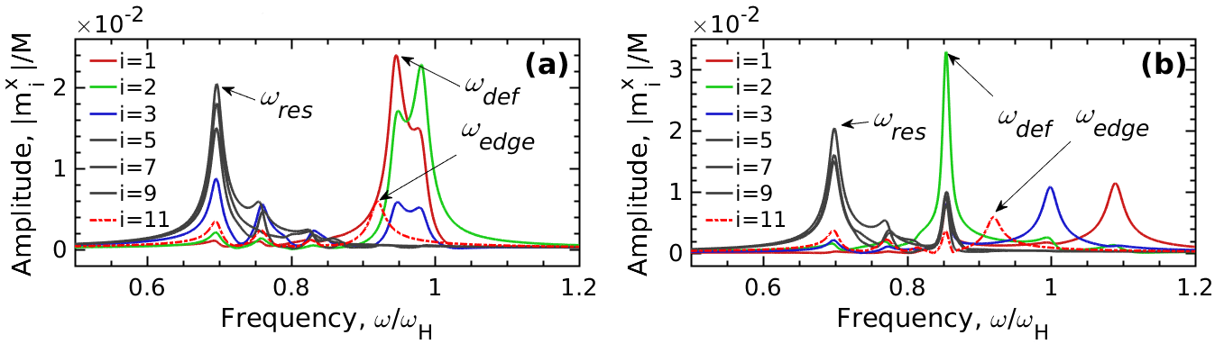
Рис. 2. Частотные харакетристики цепочки из 12 ферромагнитных столбиков для (a) ферромагнитной и (б) антиферромагнитной конфигурации намагниченности столбиков.
Рассмотрены несколько конфигураций намагниченности волновода: однонаправленная намагниченность столбиков в цепочке (ферромагнитный порядок), две подрешетки с противоположным направлением намагниченности (антиферромагнитный порядок) и однонаправленная намагниченность с одиночными дефектами. Показано что одним из способов контроля частотных свойств цепи столбиков является внесение дефектов в порядок намагниченности, например изменение направления намагниченности на противоположное для одного или нескольких ферромагнитных столбиков.
Работа выполнена при финансовой поддержке Российского Фонда Фундаментальных Исследований (проекты 18-37-20048, 18-29-27018, 18-07-00509).

Литература
- Barabanenkov Y., Osokin S., Kalyabin D., Nikitov S.: Spin-wave bound modes in a circular array of magnetic inclusions embedded into a metallized ferromagnetic thin-film matrix // Phys. Rev. B. 2015, V. 91, p. 214419.
- Barabanenkov Y., Osokin S., Kalyabin D., Nikitov S.: Radiation losses and dark mode for spin-wave propagation through a discrete magnetic micro-waveguide // Phys. Rev. B, 2016, V. 94, p. 184409.
- Osokin S., Safin A., Barabanenkov Y., Nikitov S.: Spin waves in finite chain of dipolarly coupled ferromagnetic pillars // JMMM. 2018, V. 465, p. 519-523.

